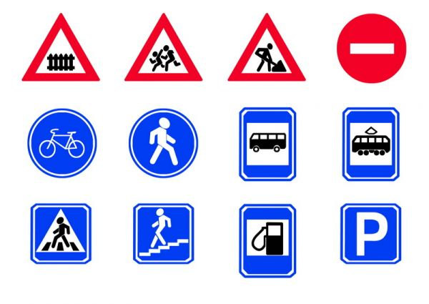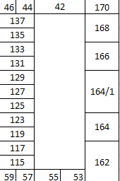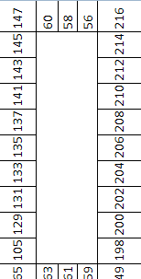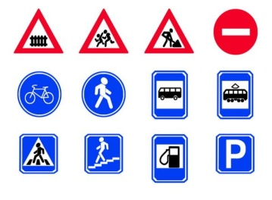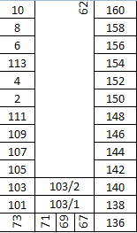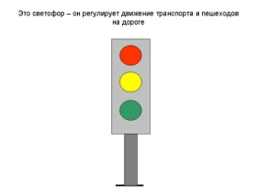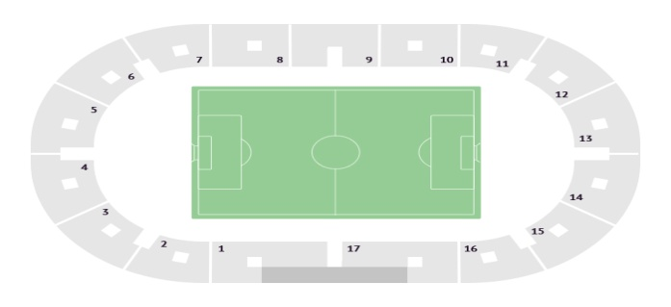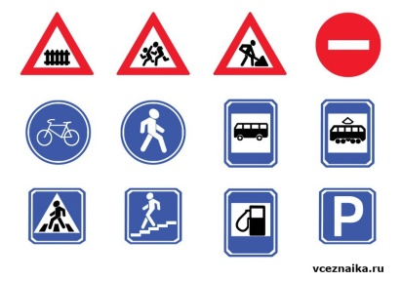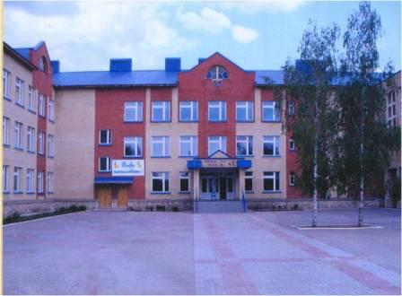

Мировой суд

Ликсар

МДОУ №3

ул. Свободы

СТО

Магазин игрушек

Магазин «Раздолье»

ул. Топорковская

ул. 40 лет Октября

ул. 40 лет Октября

Хлебокомбинат

Магнит

ЦРБ

Школа - интернат

ул. Красноармейская

**МОУ СОШ №1**

**г. Пугачева имени Т.Г. Мазура**

ДЮСШ

Магазин стройматериалов

ул. М.Горького

ул. Бубенца